PROJENİN ADI:
İTÜ BİSİKLET PROJESİ
PROJENİN AMACI:
İTÜ’nün ana kampüsü olan Ayazağa kampüsünde öğrencilerin bisiklet kullanımını artırmak, bununla zaman ve efor tasarrufuna katkıda bulunmak.
PROJENİN ÖZETİ:
Proje 10 orta kalite bisiklet ve 1 büyük 7 küçük durak aparatından oluşur.

İTÜ öğrencileri; kimlik göstererek kampüs orta kapısından alacakları bisiklet ile kampüsteki işlerini görürler, ardından tekrar bisikleti aldıkları yere teslim ederler.

Özellikle Ayazağa kampüsünde okuyan fakat birden fazla fakülteden ders alan öğrenciler için ve diğer kampüslerde okuyup ta Ayazağa kampüsünde derse gelen öğrenciler için pratik bir uygulamadır. Uzun dönemde öğrenciler arasında bisiklet kullanımının artırılmasına katkıda bulunarak, servis araçlarına olan yoğun talebi aza indirger. Proje kampüste yaşayanlarca benimsenirse, ilerleyen dönemlerde asfalta çekilecek şerit ile bisiklere yer ayrılarak düzenli trafik akışı sağlanabilir. Böylelikle İTÜ Ayazağa Kampüsünün fiziksel çekiciliğine katkı sağlanır.

PROJENİN MALİYETİ:

Başlıca Harcama Kalemleri

-Demir Profilleri
Birim Fiyatı:125 YTL
Adet:8
Toplam: 8x125 YTL= 1.000 YTL

-Bisikletler

Birim Fiyatı: 200 YTL
Adet:10
Toplam: 10x200 YTL= 2.000 YTL

İLK YATIRIM MALİYETİ TOPLAMI

3.000 YTL.

AYAZAĞA KAMPÜSÜ BİSİKLET HATTI TASLAK ÇİZİMİ
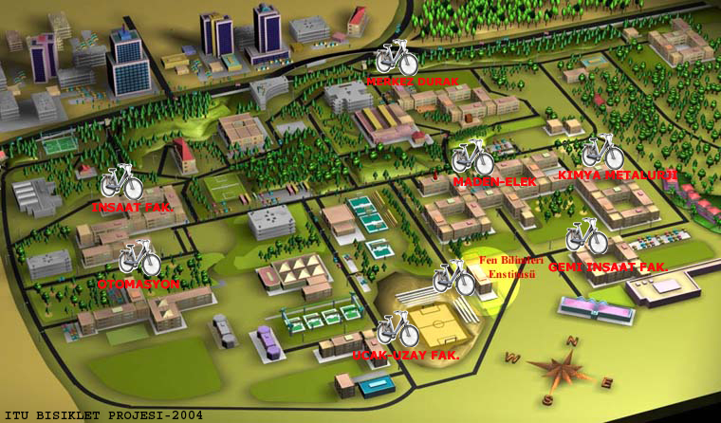

PROJENİN ADI:
Uluslararası Gönüllü Çalışma Kampı
PROJENİN AMACI:
Değişik kültürlerden ve ülkelerden gelen gönüllülerden oluşan bir gruba ülkemizi ve kültürümüzü tanıtırken, İTÜ'nün göstereceği bir projede bu gençlerin gönüllü olarak çalışmaları.
PROJENİN ÖZETİ:
Barınma ve beslenme ihtiyaçları yurtlarda sağlanan grup üyeleri günün belli bir kısmında kendilerine verilen işleri yapmakla yükümlüdürler. Bu işler çok çeşitli başlıklar altında toplanabilir. Çevresel olabileceği gibi binaların boya ve bakımını dahi kapsayabilir. Ev sahibi kurumun sorumluluğu yalnızca barınma ve gıda imkanı sunmaktır. Bunun karşılığında 15 kişilik ekibin eğitim ve işgücü potansiyelinden faydalanarak kalıcı bazı faaliyetlerde bulunur.
Bunun yanında ülkenin ve kurumun tanıtımına katkıda bulunulmuş olur. Bu proje ile; yabancı öğrencilerin üniversitemizi tanımalarına katkıda bulunarak Erasmus gibi değişim programlarında üniversitemize olan ilginin artırılması hedeflenmiştir.
PROJENİN MALİYETİ:
15 kişinin konaklama ve günde 3 öğün yemek giderleri.
Yemek: Kahvaltı 3 YTL, Öğle: 3 YTL, Akşam: 5 YTL, Toplam: 11 YTL/gün (kişi başı)
Barınma: 17 YTL/gün (kişi başı, IMKB yurdu)
Tahmini giderler toplamı :
28 YTL x 15 kişi x 7 gün 6.300 YTL.

